Currículum Vitae

Datos personales
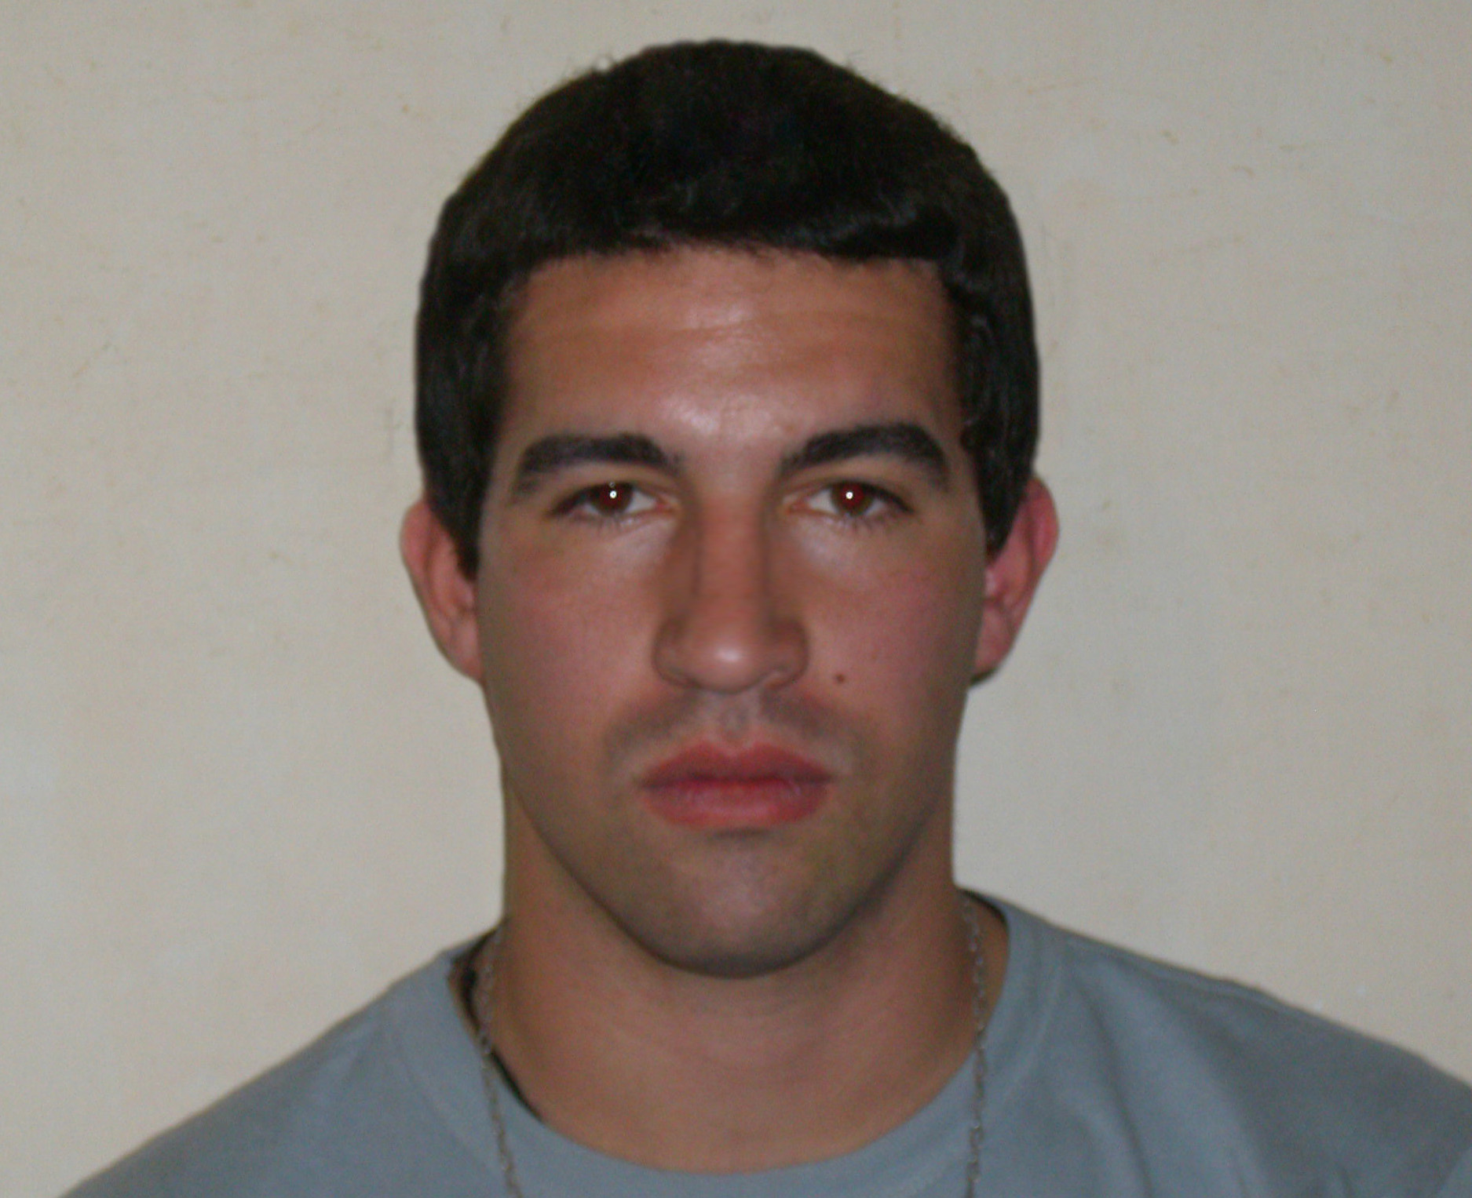
Apellido: Bruno
Nombres: German Daniel
Fecha de Nacimiento: 8 de Septiembre de 1987
Lugar de Nacimiento: Rosario
DNI.: 33.272.624
Domicilio: La Lomita 43 (Granadero Baigorria)
Código Postal: 2152
Teléfono Fijo: 471-1856
Teléfono Personal: (0341) 156-216533
Estado Civil: Soltero
Dirección de Correo Electrónico: german_bruno87@hotmail.com
gerbruno@frro.utn.edu.ar
Ocupación: Estudiante
Carrera: Ingeniería en Sistemas de Información
Universidad: UTN - Facultad Regional de Rosario

Estudios

Título Secundario:
Finalización de Cursado: 2005
Título: Economía y Gestión de las Organizaciones.
Obtenido en: Colegio “Nuestra Señora de la Medalla Milagrosa”
Dirección: Dr. P. Agrelo 1970 (Rosario)
Teléfono: (0341) 455-5333
Otros Títulos:
Título: Armado y Reparación de PC (todos los niveles, 120 horas cátedras)
Finalización: 27 de Febrero de 2004
Obtenido en: Instituto “PROSEL”
Dirección: España 354 (Rosario)
Teléfono: (0341) 424-8900

Experiencias Laborales

Relaciones públicas, promociones de turismo y reparación de computadoras

